世纪葵花流媒体 Android 操作手册

一、软件安装
安装FlashONE.exe，插入世纪葵花加密狗后，打开界面如下
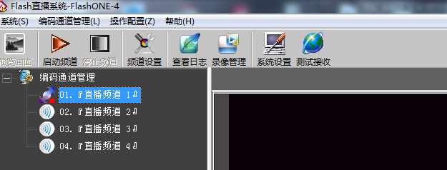

二、系统设置
选择系统设置，接入设置，配置端口，及绑定本机IP地址后，重启软件，如下图所示：
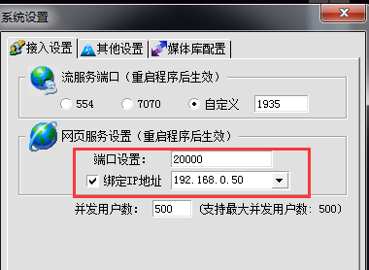

三、频道设置
1、选择直播频道1，配置采集类型，以采集媒体文件为例，如下所示
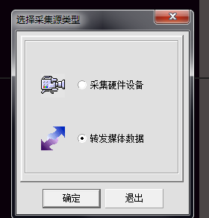
- 选择文件上传，配置循环播放，转发地址配置 IP地址（修改127.0.0.1为本机地址）

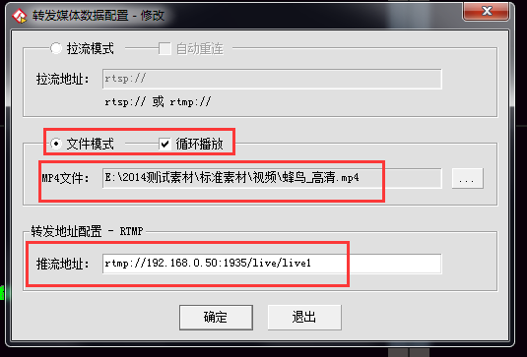

四、启动
选择启动频道，如下图所示
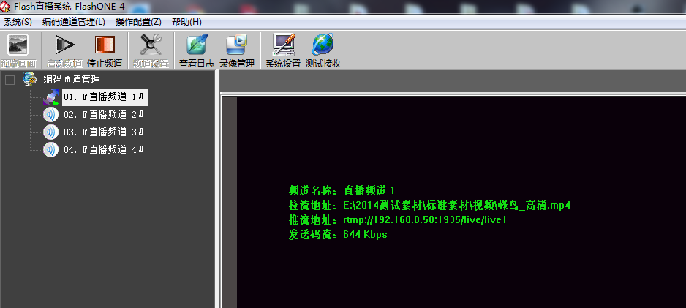
----至此我们世纪葵花的服务端安装配置完毕

五、节目制作
节目制作，插入直播，输入直播流地址
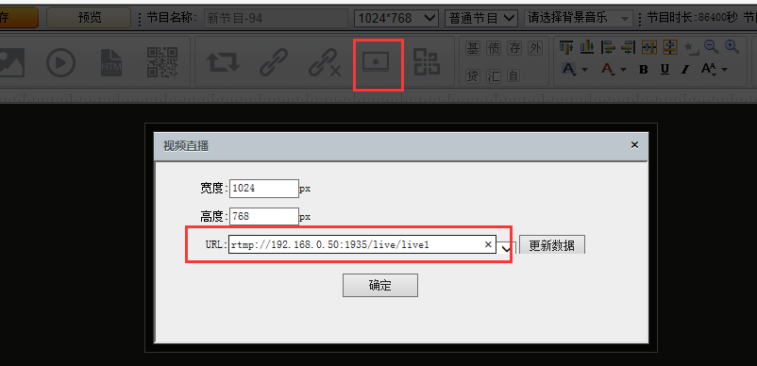
可以看到终端播放效果
直播流地址参照第四点；

